

Технические требования к рекламным материалам для размещения на сайте ivd.ru
Формат | Устройства | Требования
300x600 | desktop | Графический баннер jpg/gif  Вес файла до 299 кб  или html-баннер
300x600 Screen Glide 600x600 | desktop | Два графических баннера jpg 300x600 и 600x600  Весом файлов до 299 кб  Или Screenglide-html
300x600 Screen Glide Fullscreen | desktop | Screenglide-html
Перетяжка  100%x250 или 1300x250 | desktop | html-баннер или  графический баннер jpg/gif 1300x250  Вес файла до 299 кб
Брендированная подложка | desktop | Графический баннер jpg/gif  Вес файла до 299 кб  Требования к размерам
Inread video | все | требования
300x250 | Mobile+Tablet | Графический баннер jpg/gif  Вес файла до 299 кб  или html-баннер
Fullscreen | Mobile+Tablet | Графический баннер jpg/gif 640x960 px до 299 кб  Или Fullscreen html

Пожалуйста обратите внимание:
Имена файлов должны содержать только цифры или буквы английского алфавита, или символ подчеркивания, и не должны содержать русских букв, пробелов, кавычек, тире и специальных символов.
• Размер предоставляемого рекламодателем баннера должен точно соответствовать размеру баннерного места, во избежание искажения исходной картинки баннера.
• Ограничения веса для всех баннеров — до 299 kb. Для многокомпонентных баннеров ограничения проверяются отдельно для каждой составляющей.
• Ссылка для перехода с баннера на сайт присылается отдельно.
• срок предоставления рекламных материалов на проверку и тестирование - не менее чем за 5 рабочих дней до даты начала размещения
Если Вас интересует возможность размещения и технические требования к формату, не представленному в списке – запрашивайте пожалуйста их у менеджеров Издательского дома «Бурда»

Html-баннер требования

Подготовьте HTML-код, соблюдая следующие требования:
1. Максимально допустимое количество символов в HTML-коде - 65 000.
JavaScript и CSS предпочтительнее размещать внутри HTML-кода баннера.
Если итоговый HTML-код превышает максимально допустимое количество символов, то необходимо уменьшить код за счет вынесения JavaScript и CSS в отдельные файлы:
- сохраните js и css код в отдельные файлы с расширением .js или .css;
- файлы по весу не должны превышать 300Кб;
- загрузите файлы во вкладку "Файлы" рекламной кампании и полученные ссылки на файлы подключите в HTML код.
Пример подключения js и css файлов:
<script type="text/javascript" src="ССЫЛКА_НА_ФАЙЛ"></script>

<link rel="stylesheet" type="text/css" href="ССЫЛКА_НА_ФАЙЛ" />
В HTML-коде не допускается использование относительных путей к файлам.
2. Подсчет кликов в баннере
Чтобы в ADFOX у баннера считалась статистика по кликам, необходимо в HTML-коде в теге а для атрибута href прописать переменную:
%banner.reference_user1%
Также для ссылок используйте атрибут target с переменной %banner.target% в значении атрибута.
Если атрибут отсутствует, то ссылка откроется внутри iframe, то есть рекламируемый сайт откроется на баннерном месте.
Пример HTML-кода для подсчета кликов по баннеру:
<a href="%banner.reference_user1%" target="%banner.target%">Сайт рекламодателя</a>
3. Подсчет кликов с нескольких ссылок в баннере
Допустим, в баннере имеется несколько ссылок для перехода, ведущих на разные страницы рекламируемого сайта, и по каждой из них нужно получить количество переходов.
<a href="http://site.ru" target="_blank">Первая ссылка</a>
<a href="http://site.ru/about/" target="_blank">Вторая ссылка</a>
Замените значения атрибута href на переменные %request.reference%@%banner.eventN%, где вместо N должен быть номер события с 1 по 28.
Например:
<a href="%request.reference%@%banner.event1%" target="%banner.target%">Первая ссылка</a>
<a href="%request.reference%@%banner.event2%" target="%banner.target%">Вторая ссылка</a>
Соответствие ссылок и переменных нужно сообщить менеджеру, добавляющему баннер в ADFOX. Так как при добавлении баннера нужно будет во вкладке "События" указать для События 1 первую ссылку, а для события 2 - вторую ссылку.
Первая ссылка - http://site.ru - %banner.event1% (Событие 1).
Вторая ссылка - http://site.ru/about/ - %banner.event2% (Событие 2).

Требования для HTML-кода, подготовленного в редакторах:
1. В проекте может находиться только один файл с расширением .html;
2. Максимально допустимое количество файлов в проекте — 50;
3. Разрешенные типы файлов в проекте: css, js, html, gif, png, jpg, jpeg, svg, json, flv, mp4, ogv, ogg, webm, avi, swf;
4. Максимальный размер каждого файла (действует также для файлов внутри архива):
- 300Кб;
- 1Мб для видео файлов.
5. Названия файлов должны содержать только цифры или буквы английского алфавита, символ подчёркивания. Не допускается использование в названии файла русских букв, пробелов, кавычек и специальных символов;
6. В названиях переменных и объектов нельзя использовать русские буквы.
Исключение составляет только текст на баннере.
7. Формат готового проекта — zip архив.

Требования к изображениям
Используйте картинки высокого разрешения, это кардинально улучшит качество баннера на мобильном устройстве, хоть и снизит скорость загрузки баннера.
Рекомендуется уменьшать размер файла изображения, используя сервисы наподобие TinyPng. Данный сервис работает как с PNG, так и c JPEG.
Можно использовать SVG картинки. Они векторные, а значит они будут лучше выглядеть на всех устройствах - мобильных и декстопных. Также они имеют малый размер файла и могут быть с анимацией.
Допустимые форматы изображений: png, gif, jpg, svg.
Максимальный вес одного файла: 300Кб.

Брендированная подложка требования к размерам

Вес файла – до 299 кб
Допустимые форматы: jpeg
Размер 1920x1080 px
Красным цветом выделена зона, которую видит большая часть пользователей. Ее размеры
1366x768 пикселей, в эту область рекомендуем помещать все наиболее важные для креатива объекты.

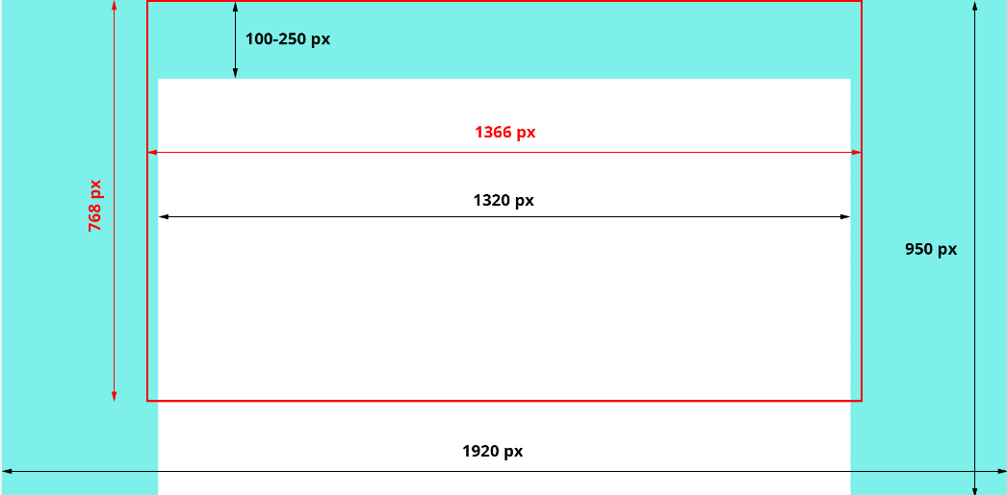

Inread Video

Длительность ролика: до 30 секунд, если необходимо больше – по запросу
Горизонтальное видео: Соотношение сторон 16:9
Вертикальное видео: Соотношение сторон 9:16
Разрешение: max 1920*1080px, min 640*360px
Максимальный размер 50 Мб
Формат: .mp4, .mov, .avi
Видео кодеки: h.264

Fullscreen-html
https://specs.adfox.ru/page/303/

Screenglide-html
https://specs.adfox.ru/page/284/

